**Тема**

**«Эмоции и поведение»**

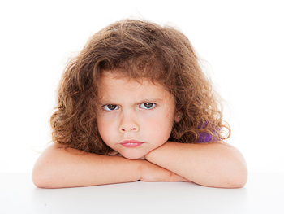

**Тема: «Эмоции и поведение»**

Цели: расширить и уточнить эмоциональные представления детей; коррекция мышления на основе упражнения в классификации.

ПЛАН

1. **Организационный момент.**

Упражнение на классификацию.

На столе стоят серии предметных игрушек (свинья, шкаф, лошадь, собака, кошка, стул, стол, диван, лиса, корова). Воспитатель предлагает детям разложить игрушки по группам.

Инструкция: «Рассмотрите игрушки, разложите их по группам и назовите эти группы». (Животные, мебель).

- Какие чувства у вас вызывают животные? Мебель?

**2. Основная часть.**

Упражнения в эмоциональном реагировании.

- Откройте конверт и изобразите, что вы испытываете.

- Исправьте эту ситуацию.

- Назови животное и изобрази его: как ходит, говорит, повадки…

Каждому воспитаннику дают по два конверта. В одном конверте лежат картинки с изображением животных (пять домашних и два диких), у которых вырезаны мордочки. В другом – мордочки к этим животным.

Инструкция: «Возьми конверт, лежащий справа, открой его, рассмотри картинки. Теперь возьми конверт, лежащий слева от тебя, открой его, подбери мордочку к каждому животному и вставь ее на место. Назови животных, изобрази их».

Упражнение детей в сознательном управлении своими эмоциями.

- Ребята, вы наблюдали когда-нибудь, как ведут себя животные? Сейчас давайте встанем к зеркалу и представим себя кошкой, за которой бежит собака.

- А сейчас представим, что мы с вами веселые котята (грустные, игривые, злые и т.д.).

- Ребята, давайте встанем в круг! А сейчас один ребенок будет нам показывать какое-нибудь домашнее животное, а мы с вами должны угадать его и показать свое эмоциональное отношение к этому животному.

**3. Закрепление.**

а) У каждого на столе лежат сюжетные картинки:

Лошадь грызет кость.

Собака ест сено.

Свинья пьет молоко.

Инструкция: « Рассмотри картинки и скажи, что на этих картинках изображено неправильно».

б) Нарисуй красками свое настроение.

**4. Итог.**

Заключительное слово воспитателя:

Человек – это очень эмоциональное существо, которое проявляет свои чувства через мимику лица, движения рук, тела, голосом. Всегда приятно, когда тебе улыбаются, рады, весело настроены… И так трудно, когда человек мрачен.

Сегодня на занятии я увидела, как вы умеете быть веселыми, радостными, кого вы умеете жалеть и кому сострадать.